Configuratieoverzicht

Plotter Data

# Versiebeheer

|  |  |  |  |
| --- | --- | --- | --- |
| Datum | Versie | Wie | Wijzigingen |
| 26-03-2021 | 1.0 | Kurt Peeters | Aangemaakt |
|  |  |  |  |
|  |  |  |  |
|  |  |  |  |

Inhoudsopgave

Versiebeheer 2

Inleiding 4

Over dit document 4

Over het project en de opdrachtgever 4

Softwarecomponenten ontwikkelomgeving 4

Hardwarecomponenten ontwikkelomgeving 4

Testen ontwikkelomgeving 4

Instellingen en wijzigingen 4

# Inleiding

## Over dit document

Dit document beschrijft hoe de ontwikkelomgeving moet zijn ingericht zodat de software kan worden gerealiseerd. Het gaat hier om alle aspecten die nodig zijn voor de ontwikkelomgeving. Dit document is beschreven voor het geval dat de bestaande ontwikkelomgeving niet meer zou functioneren of als er in de toekomst wijzigingen aan de applicatie moeten worden doorgevoerd. Met behulp van dit document kan er een nieuwe omgeving worden opgezet.

## Over het project en de opdrachtgever

In deze paragraaf wordt kort beschreven: de contactpersoon van het bedrijf of organisatie waarvoor de opdracht wordt uitgevoerd, een omschrijving van het bedrijf of organisatie waarvoor het project wordt uitgevoerd, het probleem en de manier waarop de opdrachtgever het probleem wil oplossen.

# Softwarecomponenten ontwikkelomgeving

In dit hoofdstuk wordt een opsomming gegeven van de softwarecomponenten (met versienummer) die nodig zijn om het product te realiseren.   
Voorbeelden zijn: operating system, browsers, Officeproducten, programmeertalen, editors, servers.

|  |  |
| --- | --- |
| Software | Versie |
| Visual Studio 2019 | 16.9.0 |
| Pycharm | 2020.3.3 |
| XAMPP | 8.0.3 |
| phpmyadmin | 5.1.0 |
| Apache http server | 2.4.46 |
| Microsoft office | 2102 (16.0.13801.20360) |
| Anaconda | 2020.11 |
| Python | 3.9.2 |

# Hardwarecomponenten ontwikkelomgeving

In dit hoofdstuk wordt een opsomming gegeven van de hardwarecomponenten (met type- of serienummer) die nodig zijn om het product te realiseren.   
Voorbeelden zijn: CPU, RAM, opslagmedium, videoresolutie.

# Testen ontwikkelomgeving

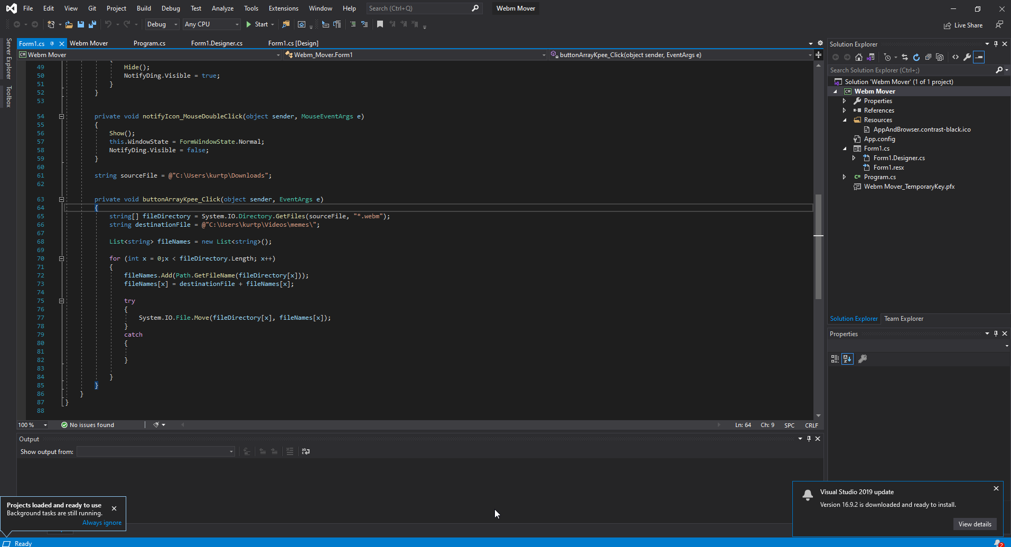

Figuur Visual Studio 2019

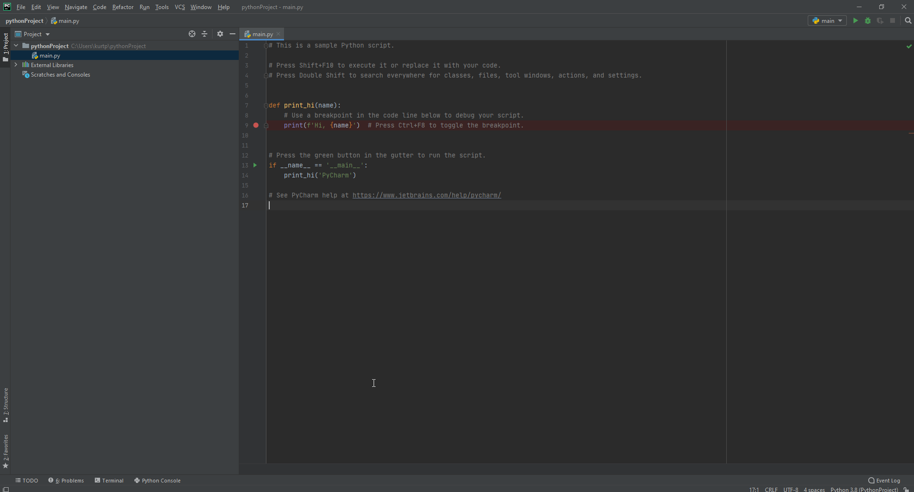

Figuur Pycharm, Python en Anaconda

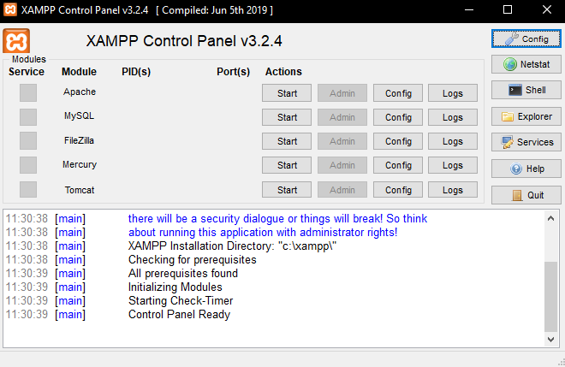

Figuur XAMPP

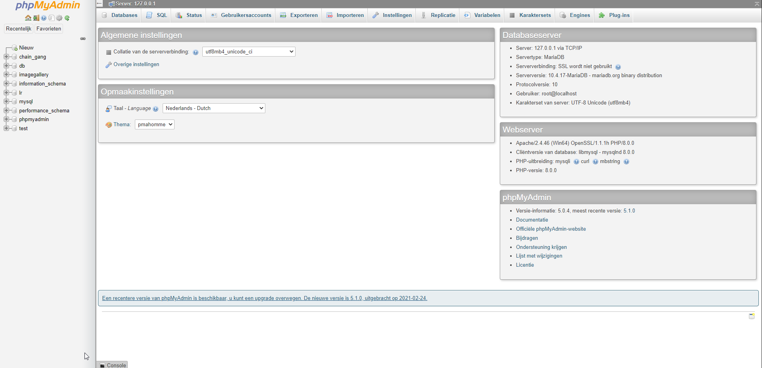

Figuur Apache en phpMyAdmin

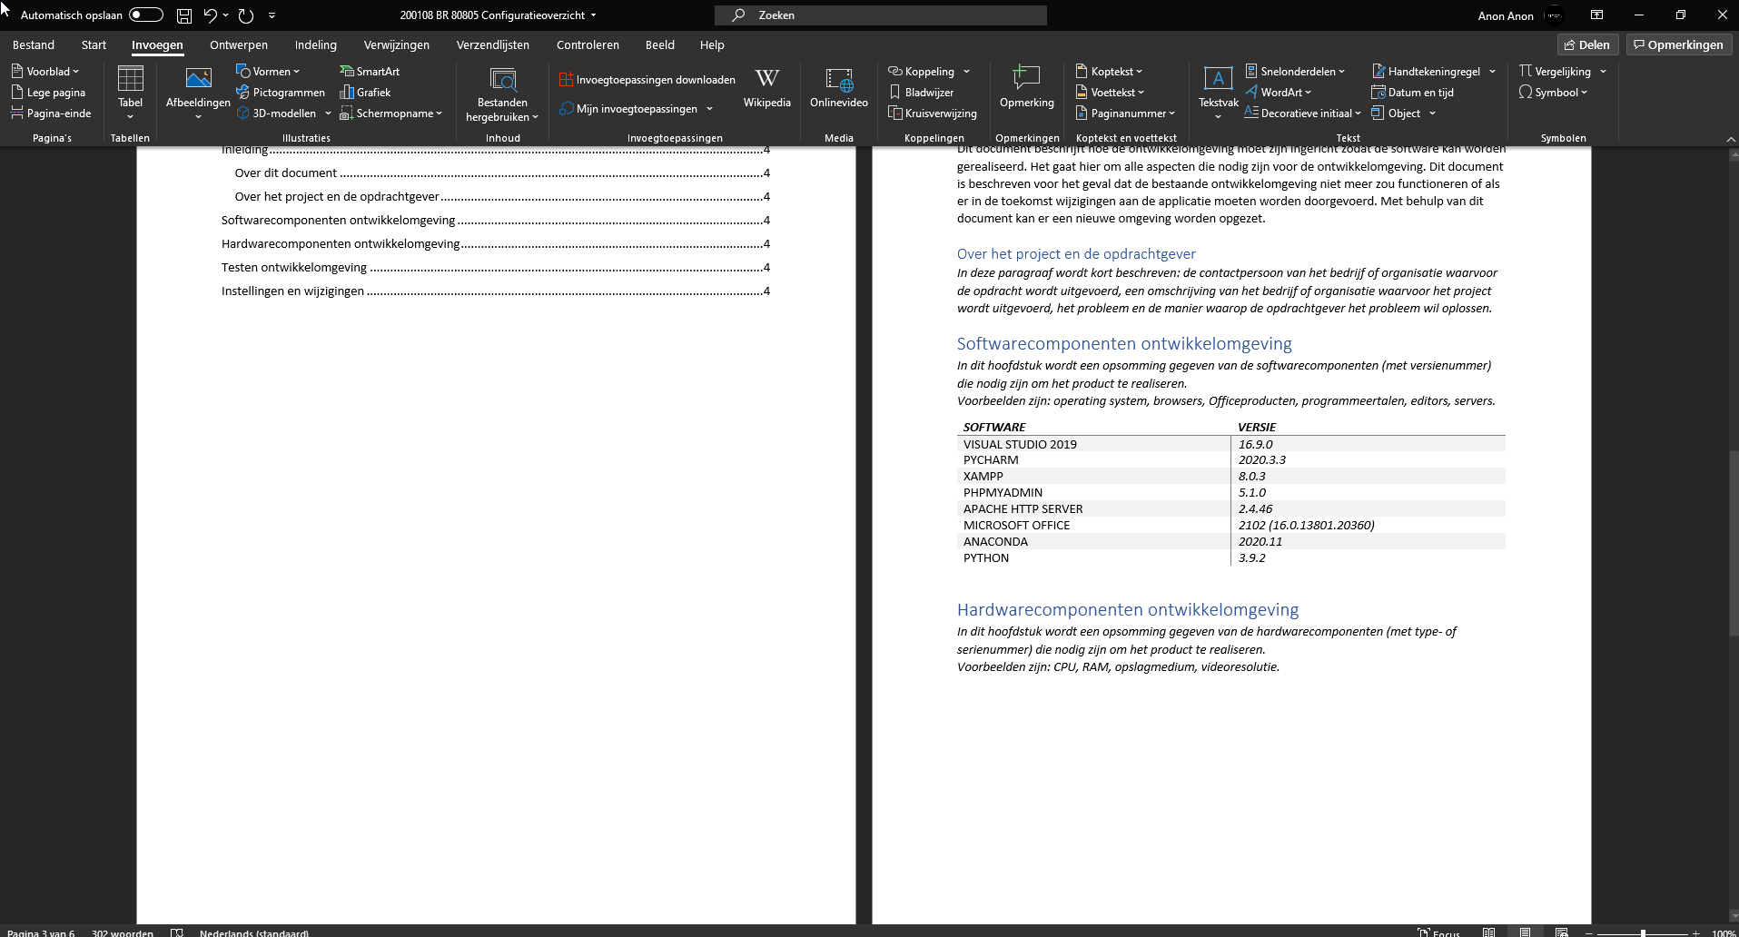

Figuur Office

# Instellingen en wijzigingen

In dit hoofdstuk wordt aangegeven welke instellingen zijn veranderd of welke wijzigingen zijn doorgevoerd.   
Voorbeelden zijn: locatie van de localhost-map wijzigen, add-ons of extensions installeren bij IDE (zoals Resharper voor Visual Studio).

|  |  |
| --- | --- |
| Python Add-On | Selenium |